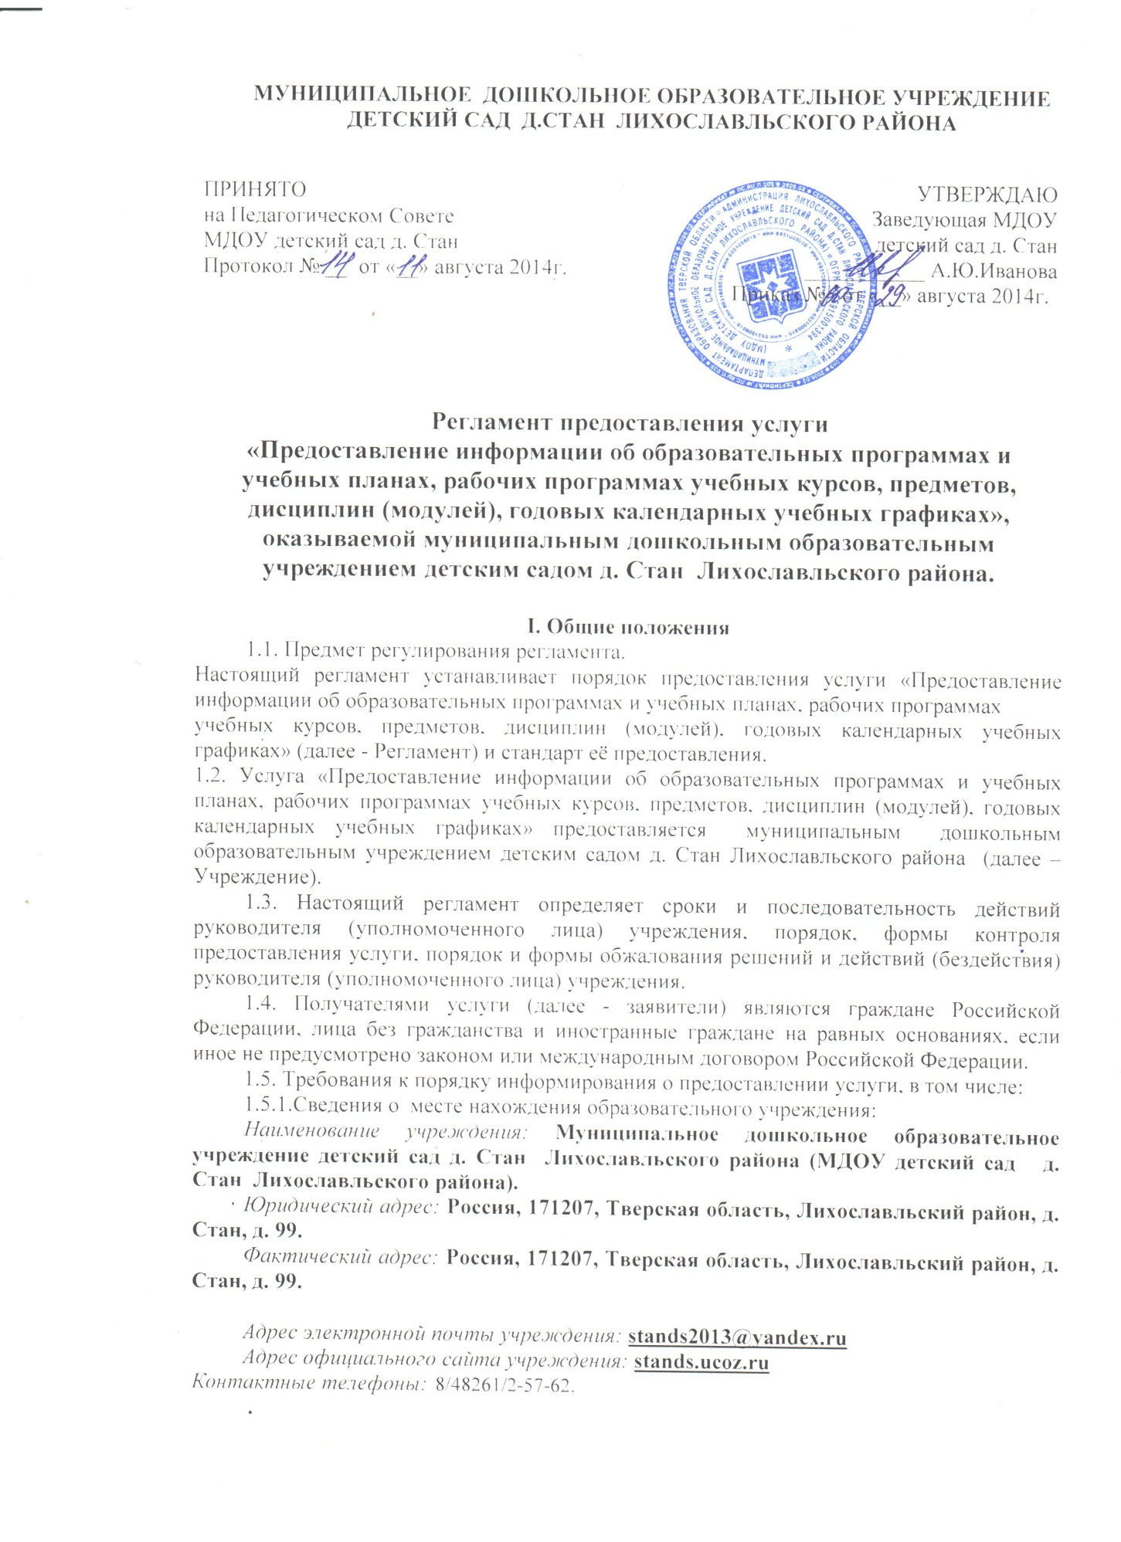

.
Режим работы: Понедельник – пятница с 08.00 – до 17.00 часов; выходные - суббота, воскресенье и праздничные дни.
Часы приема руководителя: Каждый вторник с 15.00 – до 17.00 ч.
1.5.2. Порядок получения информации по вопросам предоставления услуги:
- консультирование по предоставлению услуги проводится ответственными работниками учреждения по телефону, при личном обращении заявителя.
1.5.3. Порядок, форма и место размещения вышеуказанной информации в образовательном учреждении:
- на официальном сайте учреждения,
- на информационном портале http://www.kuz-obr.ru/,
(при наличии технической возможности)

II. Стандарт предоставления услуги.

2.1. Наименование услуги: «Предоставление информации об образовательных программах и учебных планах, рабочих программах учебных курсов, предметов, дисциплин (модулей), годовых календарных учебных графиках» (далее – Услуга).
2.2. Услуга предоставляется Учреждением.
2.3. Результатом предоставления услуги является:
- предоставление заявителю информации об образовательных программах и учебных планах, рабочих программах учебных курсов, предметов, дисциплин (модулей), годовых календарных учебных графиках на основании обращений заявителей – по телефону, при личном приеме, в письменной форме, а также по электронной почтеили на сайте Учреждения, на информационном портале http://www.kuz-obr.ru/(при наличии технической возможности);
- отказ в предоставлении официальной информации.
2.4. Сроки предоставления услуги.
Предоставление услуги в Учреждении осуществляется ежедневно в течение всего рабочего времени (п.1.5.1. настоящего регламента), за исключением выходных и праздничных дней.
2.5. Предоставление услуги осуществляется в соответствии со следующими нормативно-правовыми актами:
- Конституцией Российской Федерации;
- Конвенцией о правах ребенка (одобрена Генеральной Ассамблеей ООН 20.11.1989) - Законом Российской Федерации от 24.07.1998 № 124-ФЗ «Об основных гарантиях прав ребёнка в Российской Федерации»;
-Федерального Закона «Об образовании в Российской Федерации» от № 273-ФЗ от 29 декабря 2012 года;
- Законом Российской Федерации от 2 мая 2006 года № 59-ФЗ «О порядке рассмотрения обращений граждан Российской Федерации»
- Федеральным Законом РФ от 27.07.2010 № 210-ФЗ «Об организации предоставления государственных и муниципальных услуг;
- Распоряжением Правительства Российской Федерации от 25.04.2011 №729-р «Перечень услуг, оказываемых государственными и муниципальными учреждениями и другими организациями, в которых размещаются государственное задание (заказ) или муниципальное задание (заказ), подлежащих включению в реестры государственных или муниципальных услуг и представляемых в электронной форме»
2.6. Для предоставления услуги заявитель направляет (представляет) следующие документы:
- письменный запрос заявителя, в том числе запрос в форме электронного документа. Запрос в форме электронного документа может быть направлен по электронной почте или на официальный сайт учреждения;
- в случае необходимости (если это необходимо заявителю для получения услуги) документы и материалы, подтверждающие доводы заявителя либо их копии, заверенные в установленном порядке.
При предоставлении услуги в устной форме и посредством обращения к информационным системам, через информационный киоск (при наличии такового) документы не требуются.
2.7. Перечень оснований для отказа в приеме документов, необходимых для предоставления услуги.

2.7.1. В запросе не указан почтовый адрес, адрес электронной почты или номер факса для направления ответа на запрос либо номер телефона, по которому можно связаться с направившим запрос заявителем.

2.7.2. Текст письменного запроса не поддается прочтению, в том числе фамилия и почтовый адрес заявителя.
2.8. Основаниями для отказа предоставления услуги являются:
- если запрашиваемая информация касается третьих лиц без предоставления официальных документов, устанавливающих право представлять их интересы;
- в обращении содержатся нецензурные либо оскорбительные выражения, угрозы жизни, здоровью и имуществу работников общеобразовательного учреждения, а также членов их семьей (такое заявление остается без ответа по существу поставленных в нем вопросов, при этом заявителю сообщается о недопустимости злоупотребления правом);
- в письменном обращении заявителя содержится вопрос, на который ему многократно давались письменные ответы по существу в связи с ранее направляемыми обращениями, и при этом в обращении не приводятся новые доводы или обстоятельства;
- ответ по существу поставленного в обращении вопроса не может быть представлен без разглашения сведений, составляющих государственную или иную охраняемую федеральным законом тайну (заявителю сообщается о невозможности дать ответ в связи с недопустимостью разглашения указанных сведений);
- в ходе личного приема гражданину может быть отказано в дальнейшем рассмотрении обращения, если ему ранее был дан ответ по существу поставленных вопросов.
2.9. В соответствии с действующим законодательством услуга предоставляется бесплатно.
2.10. Максимальный срок ожидания в очереди при подаче запроса при предоставлении услуги:
2.10.1. Регистрация письменного обращения при подаче его заявителем в учреждение осуществляется в присутствии заявителя.
2.10.2. Максимальный срок ожидания в очереди при передаче обращения путем обращения к руководителю учреждения (уполномоченному лицу) до момента приема обращения должен составлять не более 15 минут.
2.11. Срок и порядок регистрации запроса заявителя о предоставлении услуги:
2.11.1. Регистрация запроса заявителя о предоставлении услуги осуществляется ответственным работником учреждения.
2.12. Устанавливаются следующие требования к помещениям учреждения, участвующего в предоставлении услуги:
2.12.1. Помещение для приема заявителей обозначается табличкой с указанием номера кабинета, фамилий, имен, отчеств, наименований должностей ответственных работников, участвующих в оказании услуги, режима работы.
2.12.2. Для ожидания приёма заявителям отводятся места, оснащенные стульями.
2.12.3. В места для ожидания приема должен быть обеспечен свободный доступ заявителей в часы работы учреждения.
2.12.4. Рабочее место ответственных работников, участвующих в предоставлении услуги, оборудуется телефоном, факсом, копировальным аппаратом, компьютером и другой оргтехникой, позволяющей своевременно и в полном объеме организовать предоставление услуги.
2.13. Показателями доступности и качества услуги являются:
- своевременность предоставления услуги в соответствии со стандартом её предоставления;
- полнота, актуальность и достоверность информации о порядке предоставления услуги, в том числе в электронной форме;
- доля обоснованных жалоб к общему количеству обслуженных граждан по данному виду услуги.
2.14. Консультации по вопросам предоставления услуги проводятся руководителям (уполномоченным лицом) учреждения по следующим вопросам:
- сроки предоставления услуги;
- порядок обжалования действий (бездействия) и решений, осуществляемых и принимаемых в ходе предоставления услуги.
Консультации предоставляются в течение всего срока предоставления услуги. Консультации по порядку предоставления услуги осуществляются учреждением бесплатно.

III. Состав, последовательность и сроки выполнения
административных процедур, требования к порядку их выполнения, в том числе особенности выполнения административных процедур в электронной форме

3.1. Организация предоставления Услуги включает в себя следующие административные действия:
- прием и регистрация письменных обращений заявителей;
- прием устных обращений от заявителя;
- подготовка необходимой информации;
- направление письменного ответа по результатам рассмотрения обращения заявителю.
За получением услуги заявитель может обратиться следующими способами:
- посредством личного письменного или устного обращения непосредственно в Учреждение;
- устного обращения с использованием средств телефонной связи;
- посредством письменного обращения по почте,
- посредством письменного обращения по электронной почте,
- посредством письменного обращения на официальном сайте Учреждения,
- на информационном портале http://www.kuz-obr.ru/(при наличии технической возможности).
Критерием принятия решения руководителем Учреждения является возможность оказания услуги.
Последовательность административных процедур, выполняемых при предоставлении услуги, показана на блок-схеме в Приложении к Регламенту.
3.2. Прием и регистрация письменных, поступивших по электронной почте, на официальный сайт Учреждения, обращений от заявителя.
3.2.1. Основанием для начала административной процедуры по приему и регистрации письменного обращения от заявителя является личное обращение заявителя, поступление письменного обращения заявителя по почте или в электронном виде (на официальный сайт, по электронной почте) в Учреждение по вопросу предоставления информации о реализации в образовательных муниципальных учреждениях программ дошкольного, начального общего, основного общего, среднего (полного) общего образования, а также дополнительных общеобразовательных программ.
3.2.2. Работник Учреждения, осуществляющий прием документов от заявителя при его личном обращении, принимает обращение (запрос) заявителя для регистрации обращения (запрос) в журнале регистрации в день обращения заявителя.
При поступлении в Учреждение обращения заявителя по электронной почте с указанием адреса электронной почты и (или) почтового адреса пользователя, работник, ответственный за прием и отправку документов по электронной почте распечатывает указанное обращение и регистрирует в установленном порядке.
3.2.3. Критерием принятия решения о приеме и регистрация письменных обращений от заявителя является отсутствие причин для отказа в приеме документов (п.2.7. настоящего регламента).
3.2.4. Административная процедура завершается регистрацией поступивших обращений от заявителя.
3.3. В случае если заявитель обратился с устным обращением о получении услуги, соответствующая информация предоставляется устно не позднее 15 минут с момента обращения в случае, если изложенные в устном обращении факты и обстоятельства являются очевидными и не требуют дополнительной проверки.
3.3.1. Устные обращения не регистрируются.
3.4. Подготовка необходимой информации.
3.4.1. Основанием для начала административной процедуры является передача письменного обращения заявителя на рассмотрение руководителю Учреждение в день регистрации.
3.4.2. Руководитель Учреждения определяет работника Учреждения, ответственного за рассмотрение обращения и подготовку проекта ответа заявителю (далее – исполнитель).
3.4.3. Исполнитель:
- обеспечивает объективное, всестороннее и своевременное рассмотрение письменного обращения, в случае необходимости – с участием заявителя, направившего обращение;
- готовит проект ответа на письменное обращение и не позднее 1 дня до истечения срока предоставления услуги, представляет на подпись руководителю муниципального (бюджетного, автономного) образовательного учреждения.
3.4.4. Критерием принятия решения является отсутствие причин об отказе в предоставлении услуги (п.2.8 настоящего регламента).
3.4.5. Административная процедура завершается подписанием руководителем Учреждения ответа на письменное обращение заявителя.
3.4.6. Срок рассмотрения письменных запросов, а также запросов, поступивших в форме электронного документа (по электронной почте или на сайт учреждения) не должен превышать 30 календарных дней со дня их регистрации.
В исключительных случаях срок рассмотрения запроса может быть продлен руководителем Учреждения, но не более чем на 30 дней, с уведомлением заявителя о продлении срока рассмотрения его обращения (запроса). Уведомление производится способами, обеспечивающими оперативность получения заявителем указанной информации (телефонограмма, факс, электронная почта).
3.4.7. Если запрос о получении услуги связан с обжалованием судебного решения, в течение 7 (семи) дней со дня регистрации такого запроса оно возвращается заявителю, направившему обращение, с разъяснением порядка обжалования данного судебного решения.
3.5. Направление письменного ответа заявителю по результатам рассмотрения обращения.
3.5.1. Основанием для начала административной процедуры является регистрация письменного ответа, подписанного руководителем Учреждения (присвоение исходящего номера).
3.5.2. Работник Учреждения, осуществляющий регистрацию исходящей корреспонденции, регистрирует письменный ответ в журнале регистрации в день подписания проекта ответа руководителем.
3.5.3. Административное действие завершается направлением ответа заявителю по почтовому адресу и/или адресу электронной почты, указанному в письменном обращении.
3.6. Заявитель может получить услугу через информационную систему (http://www.kuz-obr.ru/) путем регистрации личного кабинета (через логин/пароль или СНИЛС) (при наличии технической возможности) или при обращении к официальному сайту.

IV. Формы контроля за исполнением административного регламента
4.1. Текущий контрольза соблюдением и исполнением ответственными работниками положений настоящего регламента, устанавливающих требования к предоставлению услуги осуществляется руководителем Учреждения.
4.2. Контроль за предоставлением услуги Учреждением осуществляется управлением образования администрации Лихославльского района путем проведения проверок соблюдения и исполнения положений настоящего регламента.
4.3. Контроль полноты и качества предоставления услуги включает в себя:
- проведение проверок, выявление и принятие мер к устранению и не допущению нарушений прав получателей услуги,
- рассмотрение, принятие решений и подготовку ответов на обращения получателей услуги, содержащих жалобы на решения, действия (бездействия) руководителя (уполномоченного лица), ответственных работников Учреждения.
4.5. По результатам проведенных проверок, в случае выявления нарушений прав получателей услуги, осуществляется привлечение виновных лиц к ответственности в соответствии с законодательством Российской Федерации.
4.7. Работник, ответственный за предоставление услуги, несет дисциплинарную ответственность за решения и действия (бездействие), принимаемые (осуществляемые) в ходе проведения административных процедур, установленных настоящим регламентом.

V. Досудебный (внесудебный) порядок обжалования действий
(бездействия) и решений органа, предоставляющего
муниципальную услугу, а так же должностных лиц
5.1. Заявитель вправе обжаловать действия (бездействие) и решения, принимаемые в ходе предоставления услуги.
5.2. Заявитель вправе обратиться с жалобой лично (устно) или направить письменное заявление или жалобу (далее - письменное обращение).
Устное обращение допускается в ходе личного приема. Личный прием проводится в соответствии с графиком личного приема должностного лица, которому адресовано обращение.
5.3. В случае если изложенные в устном обращении факты и обстоятельства являются очевидными и не требуют дополнительной проверки, ответ на обращение с согласия заинтересованного лица может быть дан ему устно в ходе личного приема. В остальных случаях, по существу поставленных в обращении вопросов дается письменный ответ.
5.4. Письменное обращение, подлежит регистрации и рассмотрению в порядке и в сроки, установленные Федеральным законом «О порядке рассмотрения обращений граждан Российской Федерации» от 2 мая 2006 года № 59-ФЗ.
5.5. При обращении граждан с письменным обращением указанное обращение рассматривается в течение 30 дней со дня его регистрации. В исключительных случаях, а также в случае направления запроса органам местного самоуправления, органам государственной власти, иным организациям или должностным лицам для получения необходимых для рассмотрения обращения документов и материалов, руководитель Учреждения (ответственный работник), которому направлено обращение, вправе продлить срок рассмотрения обращения не более чем на 30 дней, уведомив о продлении срока его рассмотрения заявителя.
5.6. Заявитель в своем письменном обращении в обязательном порядке указывает: либо наименование органа, в который направляет письменное обращение, либо фамилию, имя, отчество соответствующего должностного лица и (или) его должность, а также свои фамилию, имя, отчество, почтовый адрес, по которому должны быть направлены ответ, уведомление о переадресации обращения, излагает суть предложения, заявления или жалобы, ставит личную подпись и дату.
В подтверждение своих доводов заявитель вправе приложить к письменному обращению необходимые документы и материалы, либо их копии.
5.7. Должностное лицо (руководитель учреждения), которому направлено обращение, обеспечивает объективное, всестороннее и своевременное рассмотрение обращения.
По результатам рассмотрения обращения соответствующим должностным лицом (руководителем учреждения) принимается решение по существу поставленных в обращении вопросов.
5.8. Если в письменном обращении не указаны фамилия заявителя, и почтовый адрес, по которому должен быть направлен ответ, ответ на обращение не дается.
5.9. Если текст письменного обращения не поддается прочтению, ответ на обращение не дается, о чем сообщается заявителю, направившему обращение, если его фамилия и почтовый адрес поддаются прочтению.

